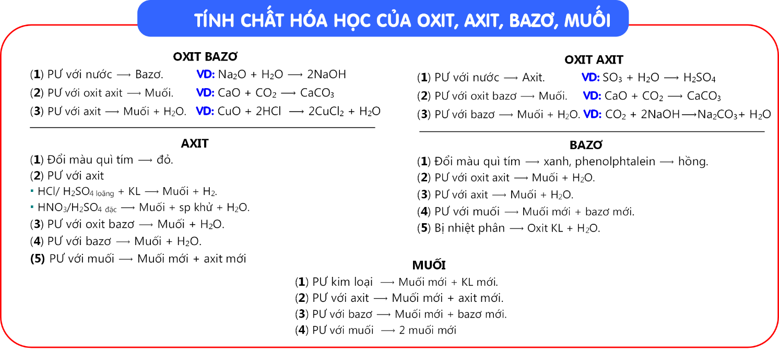

**Câu 1: Thành phần phân tử của bazơ gồm**

A. một nguyên tử kim loại và một hay nhiều nhóm –OH.

B. một nguyên tử kim loại và nhiều nhóm –OH.

C. một hay nhiều nguyên tử kim loại và một hay nhiều nhóm –OH.

D. một hay nhiều nguyên tử kim loại và nhiều nhóm –OH.

**Câu 2: Tên gọi của NaOH là**

A. Natri oxit  B. Natri hiđroxit

C. Natri (II) hiđroxit                D. Natri hiđrua

**Câu 3: Hợp chất nào sau đây là bazơ?**

A. Đồng (II) nitrat                                       B. Kali clorua

C. Sắt (II) sunfat                                          D. Canxi hiđroxit

**Câu 4: Bazơ không tan trong nước là:  Fe(Oh)2: xanh rêu, Fe(OH)3 : kt đỏ nâu**

A. Cu(OH)2 : xanh lam B. NaOH  C. KOH                      D. Ca(OH)2

**Câu 5: Trong các chất sau: KCl, AgCl, Ca(OH)2, CuSO4, Ba(OH)2, KHCO3. Số chất thuộc hợp chất bazơ là**

A. 2.  B. 3.  C. 4.                            D. 1.

**Câu 7: Cho các bazơ sau: natri hiđroxit, bari hiđroxit, sắt (II) hiđroxit, đồng (II) hiđroxit, canxi hiđroxit, nhôm hiđroxit. Số các bazơ không tan trong nước là**

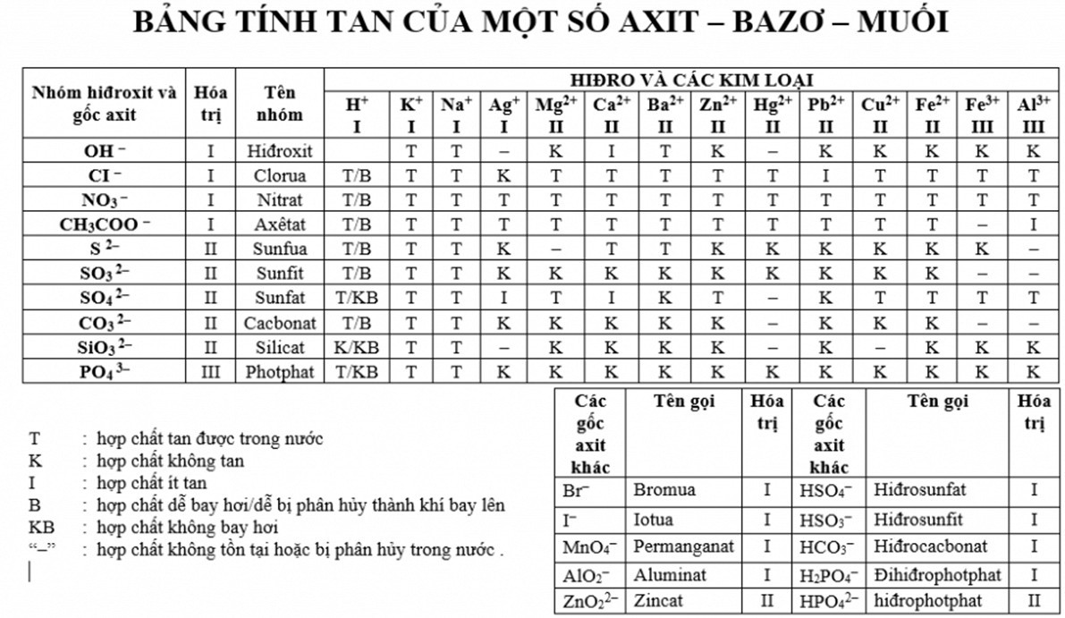

A. 2.  B. 3  C. 4                             D. 5

**Câu 8: Al2O3 có bazơ tương ứng là**

A. Al(OH)2.  B. Al2(OH)3.  C. AlOH.                    D. Al(OH)3.

**Câu 9: Cho các chất sau: NaCl, HCl, H2SO4, Ba(OH)2, Ca(OH)2, Mg(OH)2, K2CO3, AlCl3, NaOH. Số các chất có khả năng làm quỳ ẩm chuyển xanh là**

A. 2.  B. 3 C. 4 D. 5

**Câu 10: Phương trình hóa học biểu diễn quá trình CaO → Ca(OH)2 là**

A. 2CaO + H2→ 2Ca(OH)2 B. CaO + H2O → Ca(OH)2

C. CaO + 2H2O → Ca(OH)2+ H2 D. 2CaO + O2 + 2H2 → 2Ca(OH)2

**Câu 11: Dãy dung dịch nào dưới đây làm đổi màu quỳ tím thành xanh?**

A. NaOH, BaCl2, H3PO4, KOH. B. NaOH, Na2SO4, KCl, KOH.

C. NaOH, Ba(OH)2, Ca(OH)2, KOH. D. NaOH, Ca(NO3)2, KOH, H2SO4.

**Câu 12:**Dãy chất chỉ toàn bao gồm axit là

A. HCl; NaOH              B. CaO; H2SO4

C. H3PO4; HNO3 D. SO2; KOH

**Câu 13: Cho biết phát biểu nào dưới đây là đúng:**

A. Gốc sunfat SO4hoá trị I   B. Gốc photphat PO4  hoá trị II

C. Gốc nitrat NO3 hoá trị III   D. Nhóm hiđroxit OH hoá trị I

**Câu 14: Gốc axit của axit HNO3 có hóa trị mấy ?**

A. II  B. III  C. I                              D. IV

**Câu 15: Chọn câu sai:**

A. Axit luôn chứa nguyên tử H. B. Tên gọi của H2S là axit sunfuhiđric.

C. Axit gồm nhiều nguyên tử hiđro và gốc axit. D. Công thức hóa học của axit dạng HnA.

**Câu 16:** Dãy gồm các dung dịch nào sau đây làm đổi màu quỳ tím thành xanh?

A. NaOH, BaCl2, HBr, KOH. B. NaOH, Na2SO4, KCl, H2O2.

C. NaOH, Ba(OH)2, Ca(OH)2, KOH. D. NaOH, NaNO3, KOH, HNO3.

**Câu 17:** Có thể dùng chất nào sau đây để khử độ chua của đất?

A. Vôi tôi (Ca(OH)2).    B. Hydrochloric acid.

C. Muối ăn.       D. Cát.

**Câu 18:** Một loại nước thải có pH lớn hơn 7. Có thể dùng chất nào sau đây để đưa nước thải về môi trường trung tính?

A. Ca(OH)2.     B. H2SO4.

C. NH3.      D. CaCl2.

**Câu 19:** Dung dịch nào sau đây **không** làm đổi màu quỳ tím thành xanh?

A. Nước xà phòng.     B. Nước ép mướp đắng.

C. Nước đường.      D. Nước bồ kết.

**Câu 20:** Dung dịch nào sau đây làm đổi màu quỳ tím thành xanh?

A. Potassium hydroxide.     B. Acetic acid.

C. Nước.       D. Sodium chloride.

**BÀI TẬP TỰ LUẬN**

Câu 1: Hãy cho biết gốc acid và hoá trị của gốc acid trong các acid sau: H2S, HCl, HNO3, H2SO4, CH3COOH.

|  |  |  |  |  |  |
| --- | --- | --- | --- | --- | --- |
| **Acid** | H2S | HCl | HNO3 | H2SO4 | CH3COOH |
| **Gốc acid** | S | Cl | NO3 | SO4 | CH3COO |
| **Hoá trị của gốc acid** | II | I | I | II | I |

Câu 2: Hoàn thành các phản ứng sau đây và cân bằng PTHH:

a) Mg + H2SO4 → MgSO4 + H2      c) Zn + HCl → ZnCl2 + H2

b) Fe + HCl →  FeCl2 + H2      d) Mg + CH3COOH → H2 + (CH3COO)2Mg

Câu 4: Hoàn thành các phản ứng sau:

a) NaOH + HCl → NaCl + H2O b) Ba(OH)2 + 2HCl → BaCl2 + 2H2O

c) Cu(OH)2 + 2HNO3 → Cu(NO3)2 + 2H2O d) 2KOH + H2SO4 → K2So4 + H2O

Câu 5: Cho 3 g Mg vào 100 mL dung dịch HCl nồng độ 1M. Phản ứng xảy ra hoàn toàn.

1. Viết PTHH của phản ứng xảy ra.

Mg + HCl 🡪 MgCl2 + H2

CM  = n/V (mol/l) ( n : số mol , V: thể tích tính theo l)

1. Tính thể tích khí thoát ra (ở 25 °C, 1 bar).

nMg = 3/24 = 0.125 mol

nHCl = CM * V = 1 * 0.1 = 0.1 mol

Mg + 2HCl 🡪 MgCl2 + H2

Bđ: 0.125 0.1 0 0

P/ư: 0.05 🡨---- 0.1-----------🡪 0.05-----------------🡪 0.05

* nH2 = 0.05 mol 🡪 VH2 (đkc) = 0.05*24.79 = 1.2395 (l)

1. Tính nồng độ MgCl2 trong dung dịch thu được. Coi thể tích dung dịch không đổi sau phản ứng.

nMgCl2 = 0.05 mol

CM (MgCl2) = n/V = 0.05/0.1 = 0.5(M)

Câu 6: Nhỏ từ từ dung dịch NaOH 1M vào 50 mL dung dịch H2SO4. Khi H2SO4được trung hoà hoàn toàn thì thấy dùng hết 40 mL dung dịch NaOH.

1. Viết PTHH của phản ứng.

nNaOH = Cm * V = 1 * 0.04 = 0.04 mol

2NaOH + H2SO4 🡪 Na2SO4 + 2H2O

0.04 ---🡪0.02 ------🡪0.02 🡪 0.04

nH2SO4 p/ư = 0.02

Cm (H2SO4) = 0.02/0.05 = 0.4 M

b) Tính nồng độ dung dịch H2SO4 ban đầu.

1. Nêu cách để nhận biết thời điểm H2SO4 được trung hoà hoàn toàn.

Phenolphtalein: chỉ dùng để nhận bt bazo 🡪 hồng

Bđ: nhỏ phenolphtalein vào dung dịch đựng H2So4, bình đựng vẫn k màu 🡪 bắt đầu nhỏ NaOH vào thì khi nào thấy dung dịch đổi màu hồng thì tức H2SO4 được trung hoà

Câu 7: Một loại hợp kim có hai thành phần là đồng (copper) và sắt (iron). Để xác định thành phần phần trăm về khối lượng của hợp kim, người ta làm như sau: lấy 5 g hợp kim cắt nhỏ, cho phản ứng hoàn toàn với lượng dư dung dịch H2SO4 (loãng). Sau khi phản ứng xảy ra hoàn toàn, thu lấy chất rắn không tan, sấy khô và cân, thấy khối lượng là 2,7 g.

1. Viết PTHH của phản ứng xảy ra.

Fe + H2SO4l 🡪 FeSO4 + H2

Cu + H2SO4 l ---🡪X

1. Tính phần trăm về khối lượng mỗi kim loại trong hợp kim.

Do Cu k tan trong H2SO4 loãng 🡪 2,7g chất rắn là Cu 🡪 mFe = 2.3g

%m Fe = 2.3/5 *100% = 46%

%m Cu = 100%-46% =54 %

Câu 8: Một loại hợp kim có hai thành phần là nhôm (aluminium) và sắt. Để xác định thành phần phần trăm về khối lượng của hợp kim, người ta làm như sau: lấy 5,5 g hợp kim cắt nhỏ, cho phản ứng hoàn toàn với lượng dư dung dịch HCl. Sau khi kim loại tan hết, cô cạn cẩn thận dung dịch. Cân hỗn hợp chất rắn thu được (gồm AlCl3 và FeCl2), thấy khối lượng là 19,7 g.

1. Viết PTHH của phản ứng xảy ra.

Al + 3 HCl 🡪 AlCl3 + 3/2 H2

a-----🡪 3a ----🡪 a

Fe + 2HCl 🡪 FeCl2 + H2

b----🡪 2b -----🡪 b

1. Tính phần trăm về khối lượng mỗi kim loại trong hỗn hợp đầu.

Gọi số mol của Al = a, mol Fe = b.

mAl + mFe = 5.5g 🡺 27a + 56b = 5.5g (1)

mAlCl3 + mFeCl2 = 19.7g 🡺133.5a + 127b = 19.7g (2)

(1)(2) 🡺 a= 0.1 🡺 nAl = 0.1 => mAl = 2.7g

b= 0.05 ----------------🡪 mFe = 0.05*56=2.8g

%mFe = 50.9%

%mAl = 49.1%